**2.1 Percobaan 1: Melakukan Instalasi Java Development Kit/JDK**

**Pertanyaan**

1. Jelaskan apa kegunaan memasukkan lokasi folder bin dari Java ke dalam variabel PATH!

-kegunaan dari memasukkan lokasi folder bin dari java ke dalam variable PATH agar bisa dikenalin atau di detect

2. Jelaskan kegunaan perintah javac ketika masuk di command prompt!

-untuk mengecek apakah java bisa dijalankan atau tidak

**2.2 Percobaan 2 : Struktur Dasar Java**

**Pertanyaan**

1. Jelaskan fungsi perintah **javac MyFirstJava00.java** pada percobaan diatas!

Melakukan compile program data menjadi file bertipe *class*

1. Jelaskan fungsi perintah **java MyFirstJava00** pada percobaan diatas!

Menjalankan program java

**2.3 Percobaan 3 : Menambahkan Extension pada visual Studio Code**

**Pertanyaan!** 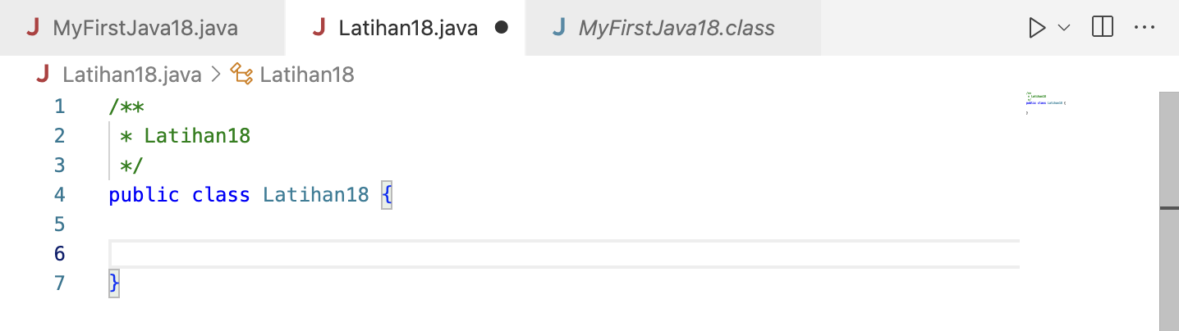

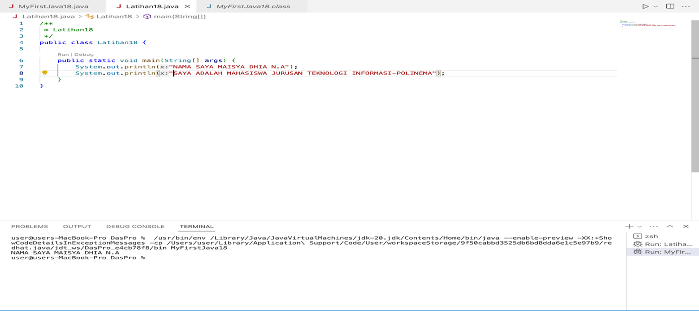

1. Gantilah perintah **System.out.println** menjadi **System.out.print** pada baris ke 7 dan 8

kemudian jalankan program!

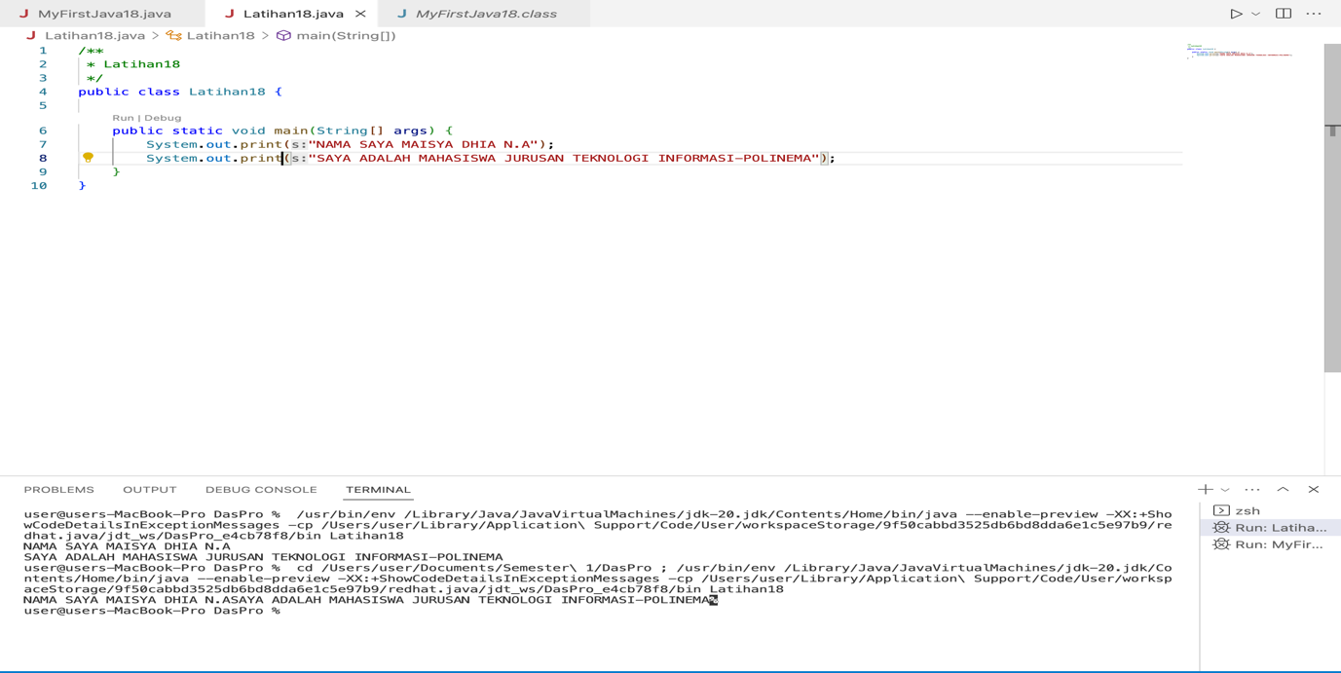

1. Simpulkan apakah perbedaan **System.out.println("..........");** dan

**System.out.print("............");**? Jelaskan!

Jika **System.out.println** akan mengubah kalimat2 bertipe string ke berbeda baris (menjadi 2 baris)

Jika **System.out.print** akan mengubah kalimat2 bertipe string ke dalam baris yang sama

1. Gantilah perintah pada baris ke 8 menjadi seperti berikut ini :

System.out.print("\nsaya adalah Mahasiswa Jurusan Teknologi Informasi - POLINEMA");

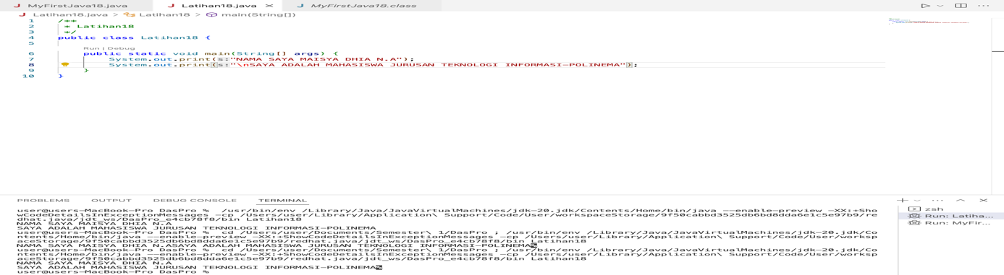

1. Simpulkan lalu jelaskan fungsi **\n** pada baris ke 8!

Fungsi \n adalah memberi satu jarak satu baris seperti **System.out.println**

1. Pada baris ke 8 tambahkan karakter **//** sehingga baris tersebut menjadi

//System.out.print("\nsaya adalah Mahasiswa Prodi Teknik Informatika");

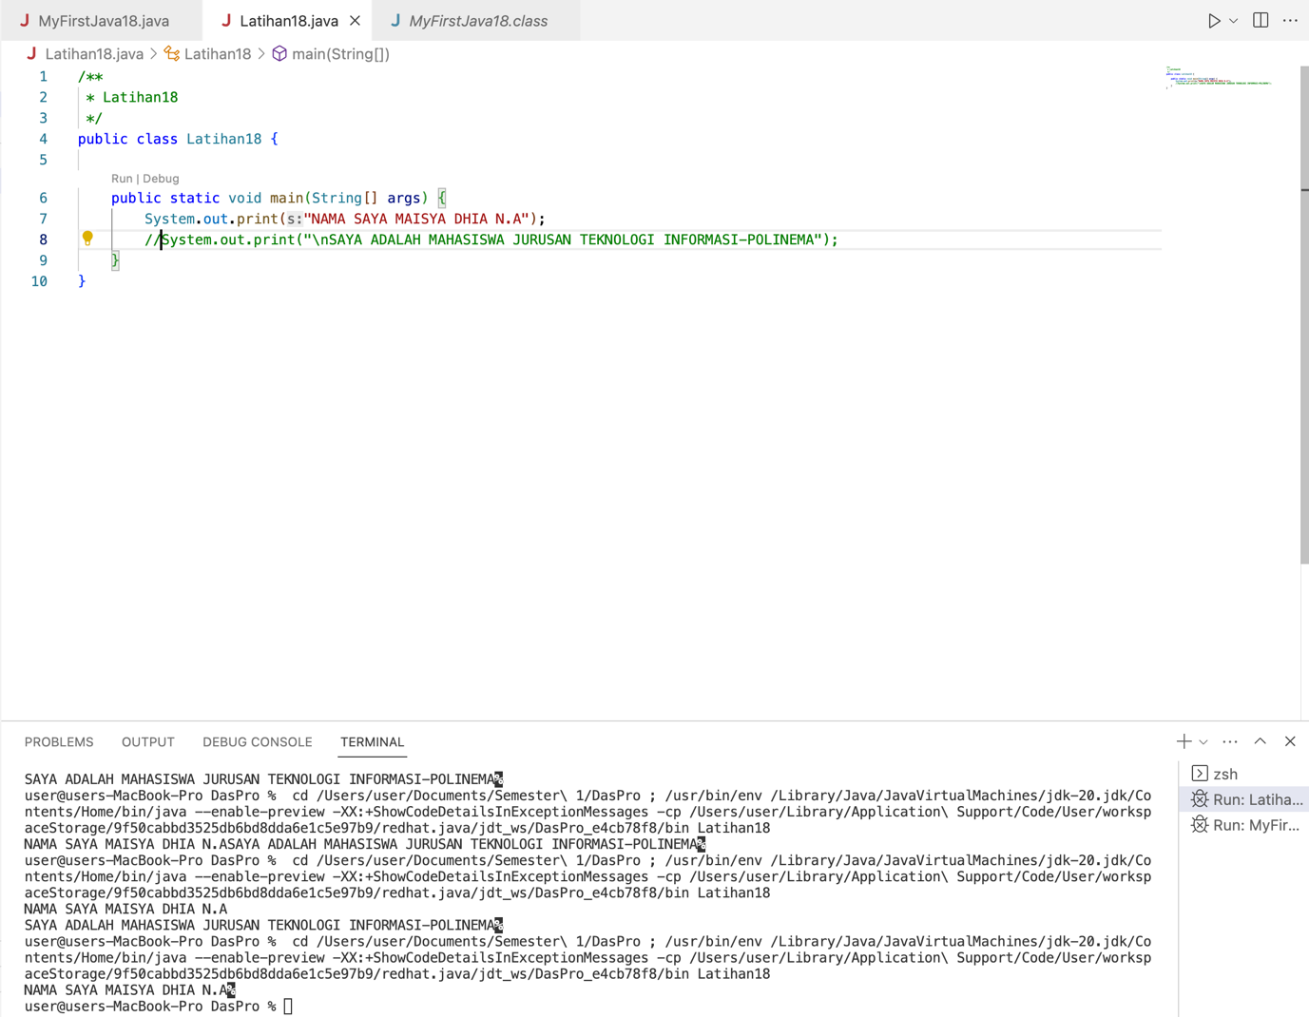

6. Jalankan program dan amati apakah yang terjadi! Simpulkan lalu jelaskan fungsi karakter **//**

Fungsi dari // itu menjadikan kode nya tidak terbaca

**Tugas  
Waktu pengerjaan : 30 menit**Buatlah program java dengan hasil output sebagai berikut, kemudian jalankan program yang telah anda buat!

Tugas1 daspro1 absen 18

